Timesheet Management

**Componenti echipa:**

Fotea Ioana 342C5 **Coordonator:**

Tapus Florin-Radu 342C5 Ciolofan Sorin

Tuca Laurentiu-Ionut 342C5

**Cuprins**

1. **Diagrame UML** pag. 3
2. **Diagrama arhitecturii pe nivele a aplicatiei** pag. 7
3. **Tehnologiile folosite pe fiecare nivel al aplicatiei** pag. 7
4. **Structura bazei de date** pag. 8
5. **Prototipuri**  pag. 11
6. **Diagrame UML**

* Use Case









* Diagrama de componente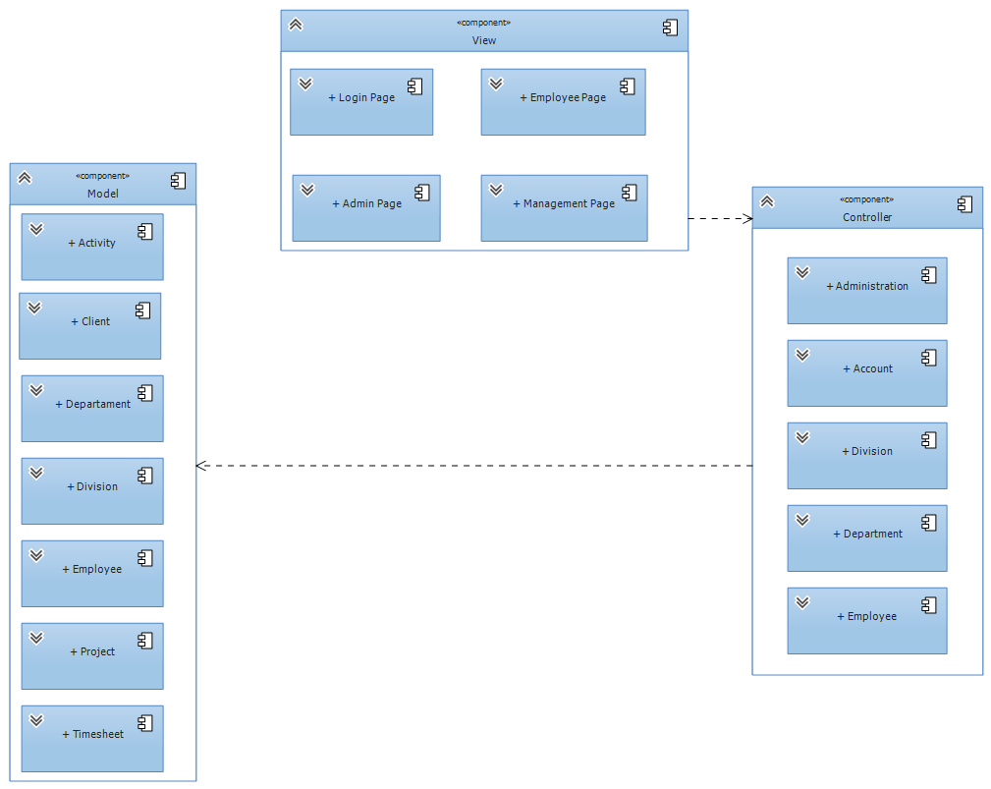
* Diagrama de activitate

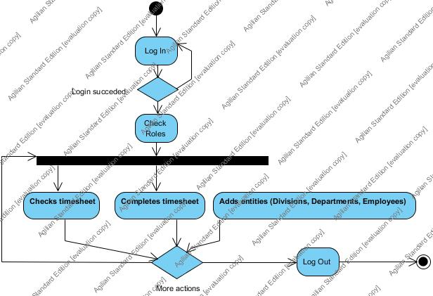

* Deployment aplicatie

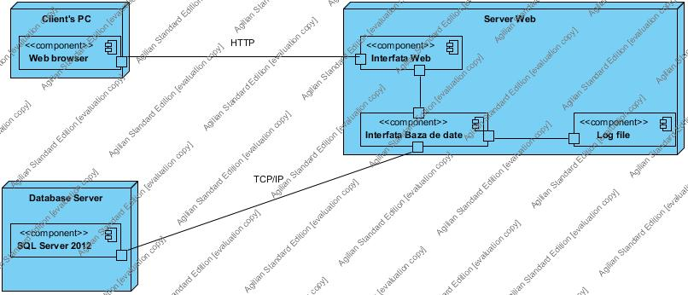

**2. Diagrama arhitecturii pe nivele a aplicatiei**

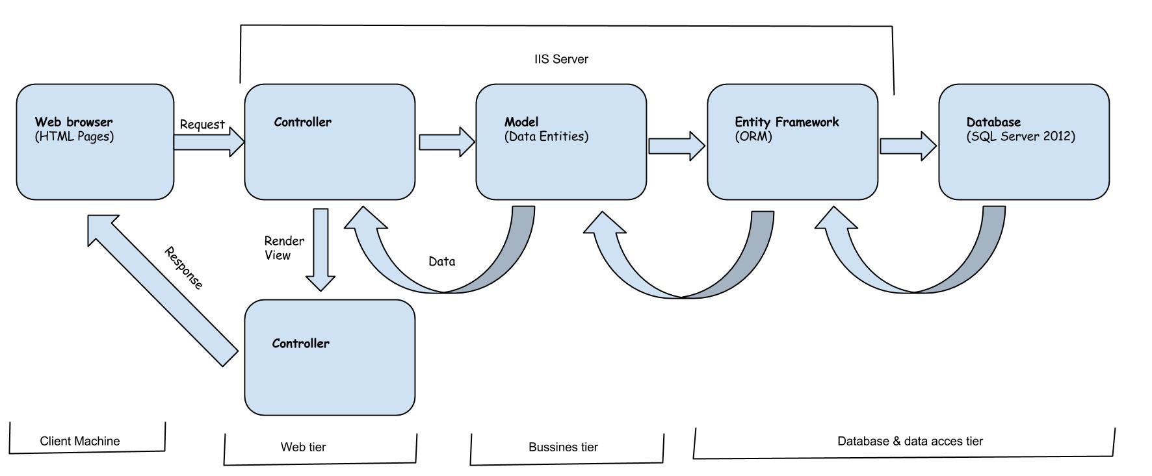

**3. Tehnologiile folosite pe fiecare nivel al aplicatiei**

Client Tier

* HTML
* CSS
* JavaScript
* jQuery
* jQuery UI
* Ajax

Web Tier:

* ASP.NET MVC 4.0
* IIS

Business Tier:

* C# 5.0
* .NET 4.5
* Linq

Database and data access Tier:

* Entity Framework 5.0
* SQL Server 2012

**4. Structura bazei de date**



Structura tabelei Activity, in care ActivityId este cheia primara.



Structura tabelei Client, in care ClientId este cheie primara.



Structura tabelei Project. ProjectId este cheie primara, iar ClientId este cheie straina.



Structura tabelei Employee. EmployeeId este cheie primara, DepartmentId este cheie straina. DepartmentId poate fi nullable, intrucat administratorul si directorul nu apartin niciunui departament.



Structura tabelei Department. DepartmentId este cheie primara, iar DepartmentManagerId este cheie straina.



Structura tabelei Division. DivisionId este cheie primara. DivisionManagerId este cheie straina.



Structura tabelei Timesheet. TimesheetId este cheie primara, ActivityId, ClientId, EmployeeId, ProjectId sunt chei straine.



**5. Prototipuri**

Pagina de start a aplicatiei este reprezentata de pagina de log in.

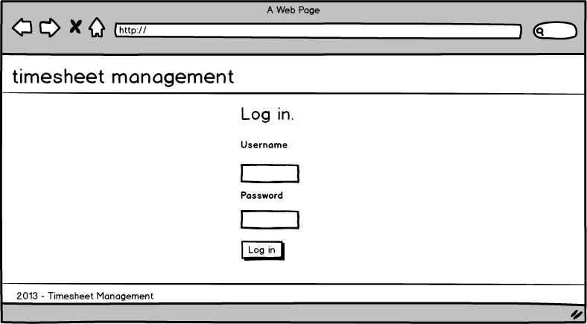

Dupa autentificarea utilizatorului, in functie de rolul acestuia, el este redirectat in pagina de home specifica.

Un exemplu de pagina de home este cea a administratorului. In partea superioara a paginii se observa meniul paginilor la care acesta are acces. In cazul de fata, administratorul poate configura departamentele, diviziile, angajatii si poate activa mecanismul de Audit.

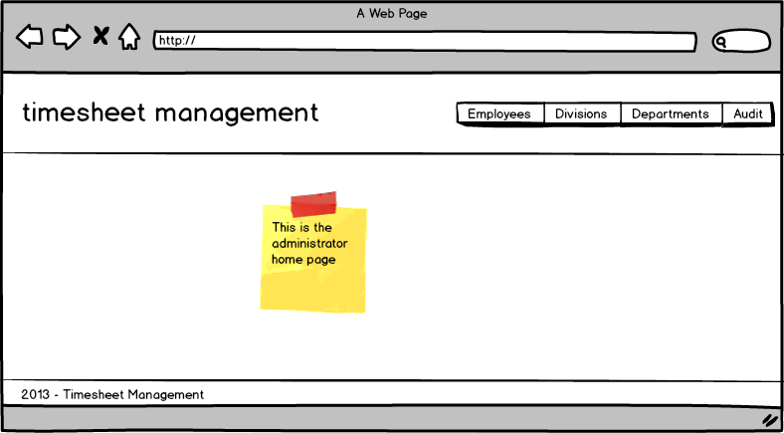

Sunt prezentate in continuare paginile prin care se pot configura diviziile. Paginile de configurare ale departamentelor si angajatilor sunt asemanatoare.

Pagina de prezentare a diviziilor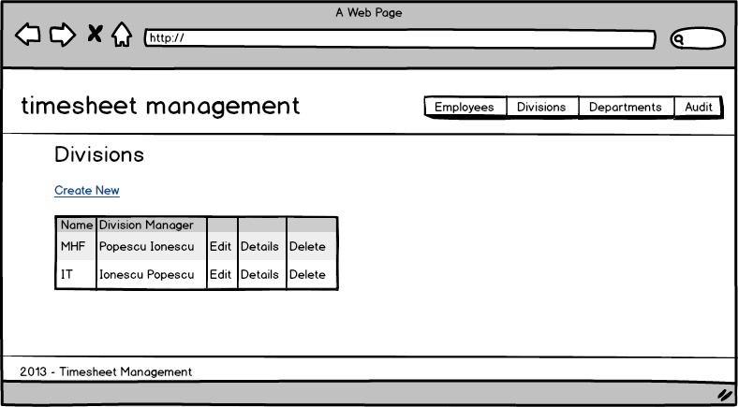

Pagina de creare a unei noi divizii:

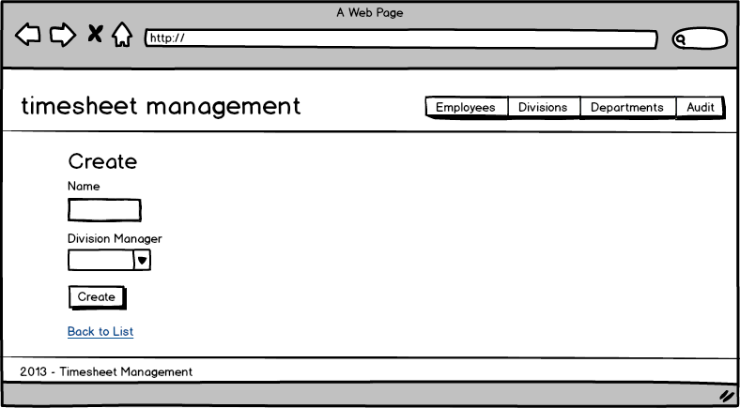

Pagina de editare a unei divizii:

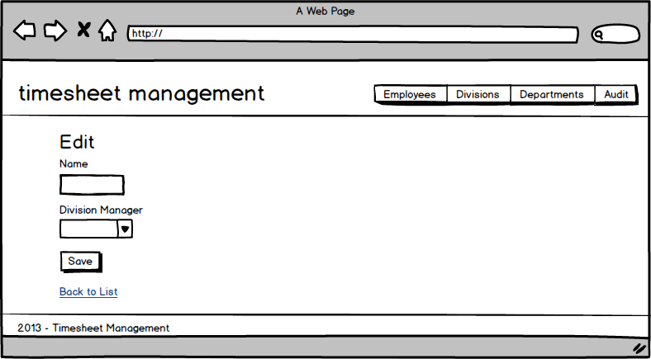

Pagina de detalii:

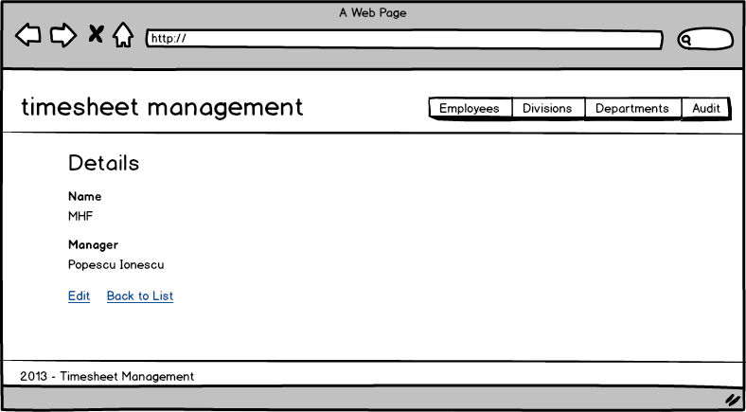

Pagina de stergere a unei divizii:

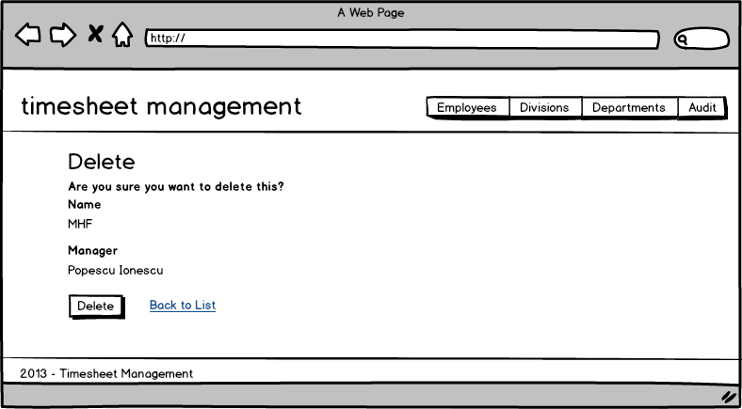

Pagina prin care se poate activa mecanismul de audit este urmatoarea:

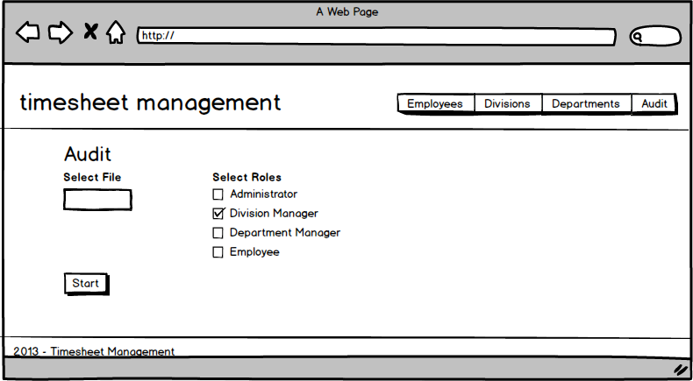

In cazul tuturor celoralti angajati, acestia trebuie sa completeze timesheet-urile zilnice:

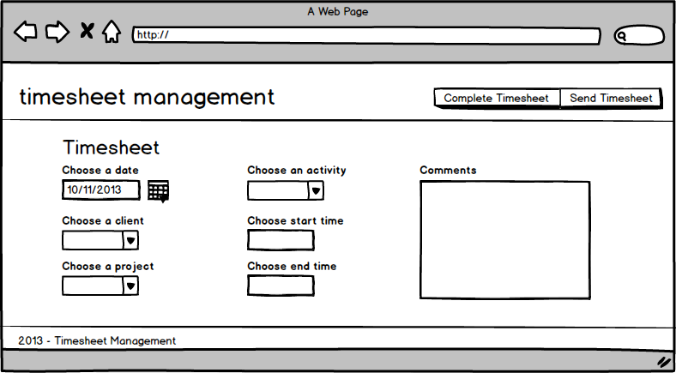

Pentru trimiterea timesheet-urile la sfarsit de luna, se foloseste urmatoarea pagina:

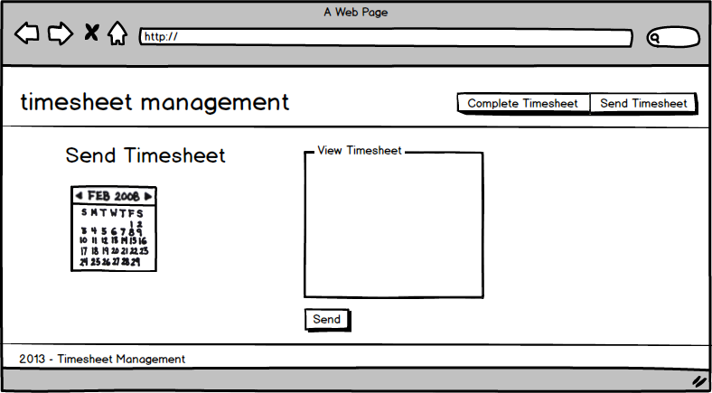

Sefii de departament pot verifica daca timesheet-ul trimis de angajati este corect:

